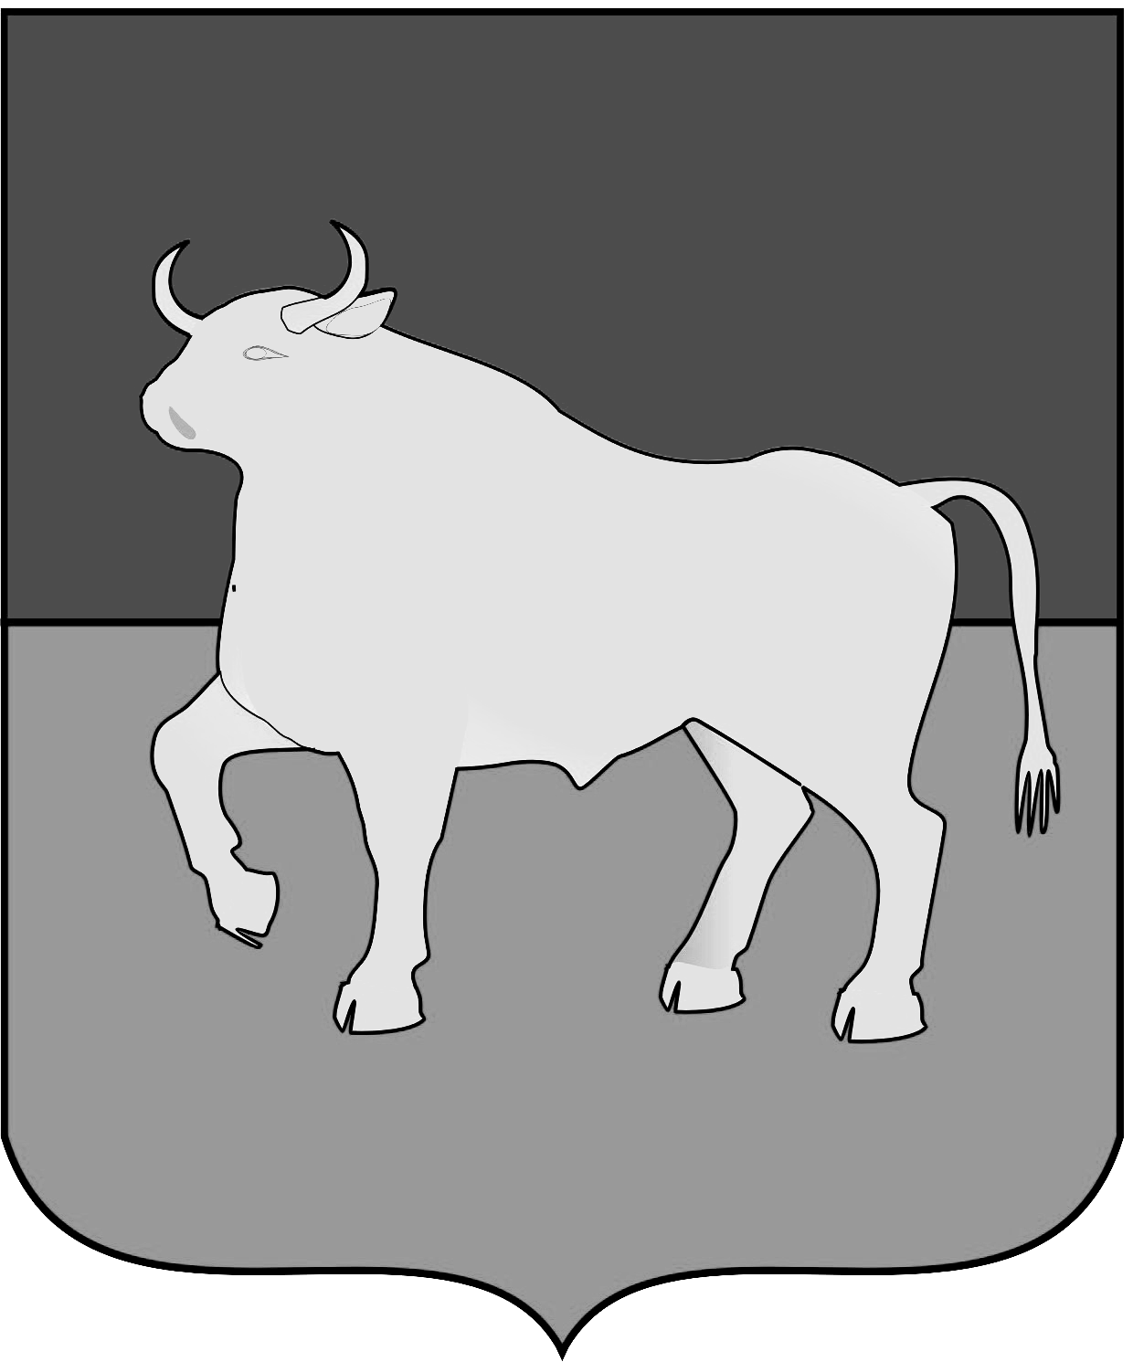

АДМИНИСТРАЦИЯ

КУЙБЫШЕВСКОГО МУНИЦИПАЛЬНОГО РАЙОНА

НОВОСИБИРСКОЙ ОБЛАСТИ

ПОСТАНОВЛЕНИЕ

г. Куйбышев
Новосибирская область
________.2021 № ____

О предоставлении разрешения на условно разрешенный
вид использования земельного участка

В соответствии со статьями 5.1, 39 Градостроительного кодекса Российской Федерации, правилами землепользования и застройки Гжатского сельсовета Куйбышевского района Новосибирской области, утвержденными решением двадцатой сессии Совета депутатов Куйбышевского района третьего созыва от 21.09.2017 № 8 «Об утверждении правил землепользования и застройки 4 сельских поселений, входящих в состав Куйбышевского района», Уставом Куйбышевского муниципального района Новосибирской области, заключением o результатах общественных обсуждений по проекту предоставления разрешения на условно разрешенный вид использования земельного участка на земельный участок с кадастровым номером 54:14:021901:ЗУ1 площадью 2000 кв. м, расположенного по адресу (местоположение): Новосибирская область, Куйбышевский район, аул Бергуль от 15.10.2021, администрация Куйбышевского муниципального района Новосибирской области
ПОСТАНОВЛЯЕТ:
1. Предоставить разрешение на условно разрешенный вид использования земельного участка с кадастровым номером 54:14:021901:ЗУ площадью 2000 кв. м, расположенного по адресу: Новосибирская область, Куйбышевский район, аул Бергуль в зоне рекреационного назначения (Р) – «Религиозное использование (3.7)».
2. Опубликовать настоящее постановление в периодическом печатном издании органов местного самоуправления Куйбышевского муниципального района Новосибирской области «Информационный вестник» и разместить на официальном сайте администрации Куйбышевского муниципального района Новосибирской области.
3. Постановление вступает в силу с момента опубликования.

Глава Куйбышевского муниципального

района Новосибирской области О.В. Караваев

Меснянкина М.В., 51-744
Разослать:
- Управление делами администрации Куйбышевского муниципального района Новосибирской области – 1 экз.
- Управление строительства коммунального, дорожного хозяйства и транспорта администрации Куйбышевского муниципального района Новосибирской области – 2 экз.

СОГЛАСОВАНО:

Начальник управления СКДХиТ
администрации Куйбышевского муниципального
района Новосибирской области
_______________ Г.А. Летов
«____»________2021 г.

Заместитель начальника
управления делами – юрист администрации
Куйбышевского муниципального
района Новосибирской области

_______________ В.А. Лерх
«____»________2021 г.

